Практическая работа № 3
Тема: "Определение черт сходства и различий географического положения Африки и Южной Америки"

Цели работы:
- Установить особенности географического положения Южной Америки.
- Совершенствовать свое умение описывать географическое положение материка по карте и типовому плану.
- Учиться сравнивать географическое положение двух материков, делать на основе проведенного сравнения вывод о сходстве и различии их природы.

Последовательность выполнения работы
I. Определите географическое положение материка Южная Америка, пользуясь планом и картами атласа. Устная работа по определению ФГП материка по типовому плану сочетается с заполнением контурной карты, проведением необходимых расчетов и с записью в тетради кратких выводов.

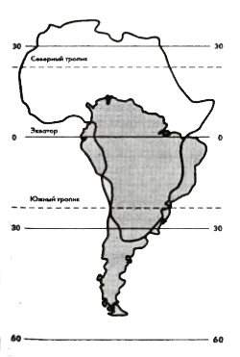

Сравните географическое положение Южной Америки с географическим положением Африки. Как отразится на природе Южной Америки ее большее по сравнению с Африкой смешение к югу?

Факторы, определяющие физико-географическое положение материка | Название материков |  | Вывод о сходстве и различии в географическом положении материков
 | Южная Америка | Африка
1. Отношение к экватору

2. Отношение к нулевому меридиану
3. Отношение к другим материкам
4. Отношение к океанам

